Góðan dag,

Ég vek athygli íbúaráða á borgaraþingi sem haldið verður 8. júní n.k. Hér fyrir neðan eru frekari upplýsingar. Ekki hika við að hafa samband ef frekari spurningar vakna!

Borgaraþing – fyrstu skrefin.

Borgarstjórn Reykjavíkur boðar til opins borgaraþings um málefni barna á aldrinum 0-6 ára.
Dagvistun, umönnunarbil, aðstæður í borgarumhverfi, fjölbreyttar fjölskyldugerðir og farsæld barna verða m.a. til umræðu.
Foreldrar eru sérstaklega hvött til að mæta og skiptast á skoðunum.
Boðið verður upp á gæslu barna meðan á þinginu stendur.
Mikilvægt er að skrá sig: https://forms.office.com/e/E4Ey1MJWYs
English below/polski poniżej.
______________________________________________________________________

Citizens´ conference - the first years.

The City Council of Reykjavík invites you to an open citizens' conference on the topic of families with children aged 0-6.
Day care, childcare gaps, conditions in urban environments, diverse family types and children's prosperity will be discussed.
Parents are especially encouraged to attend and exchange views.
Childcare will be available during the conference.
Registration: https://forms.office.com/e/E4Ey1MJWYs
______________________________________________________________________

Konferencja obywatelska - pierwsze lata.

Rada Miasta Reykjavík zaprasza na otwartą konferencję obywatelską na temat rodzin z dziećmi w wieku 0-6 lat.
Omówione zostaną kwestie opieki dziennej, braków w opiece nad dziećmi, warunków w środowiskach miejskich, różnych typów rodzin i dobrobytu dzieci.
Szczególnie zachęcamy rodziców do udziału i wymiany poglądów.
Podczas konferencji zapewniona będzie opieka nad dziećmi.
Rejestracja: https://forms.office.com/e/E4Ey1MJWYs
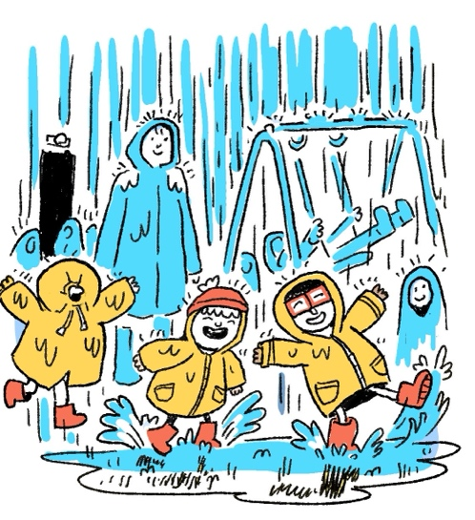

Heimasíða borgaraþings:
https://reykjavik.is/borgarathing

Facebook viðburður: https://www.facebook.com/events/1070987547331756/

Fyrir hönd stýrihóps,

Magnea Gná Jóhannsdóttir

borgarfulltrúi og formaður stýrihóps um mótun heildstæðrar stefnu um umhverfi og aðstæður barna á aldrinum 0-6

